TALLLER GRADO PRIMERO.

Indicador de desempeño:
Ubico mi cuerpo en el espacio y en relación con pequeños objetos.
Tema: mini baloncesto.

Nota 1: Las fotos del trabajo debe ser enviado al correo juliangov@campus.com.co con el nombre de la niña y grado.

Mini baloncesto.
El baloncesto es un deporte de pelota que tiene diferentes competiciones a nivel mundial, es el segundo deporte colectivo más jugado en el mundo y uno de los cuales tiene más ligas a nivel mundial en todas las categorías desde la infantil hasta la profesional.
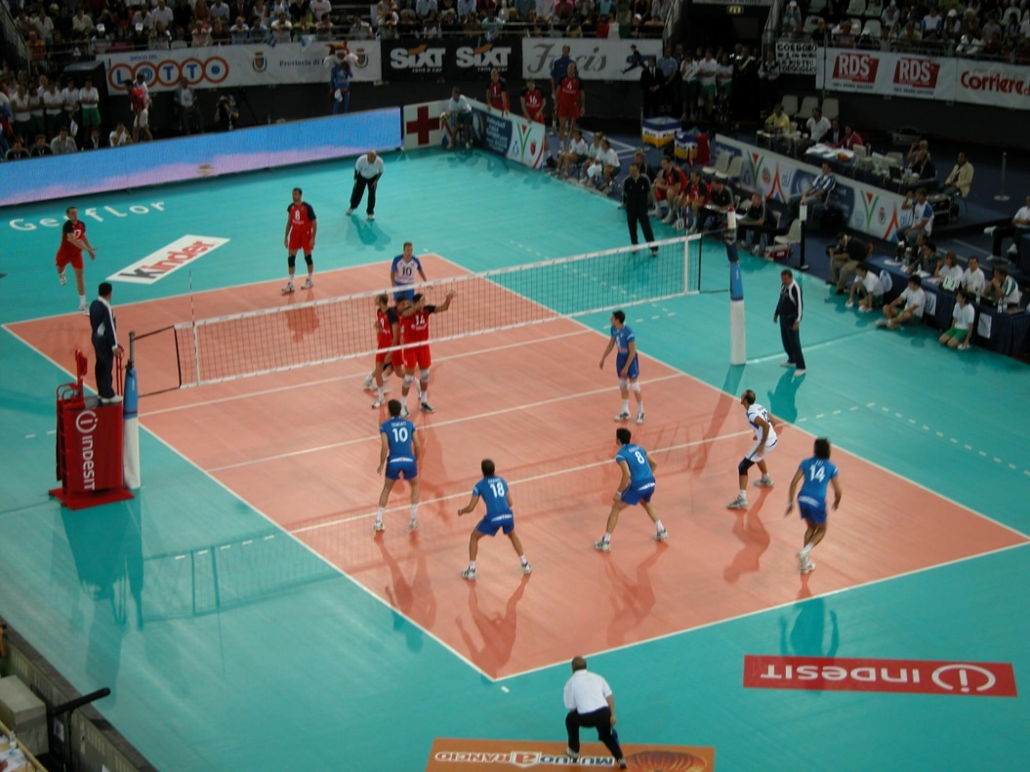
Actividad.
Observa el video y responde las siguientes preguntas:
https://www.youtube.com/watch?v=oQW1uTExdRM&ab_channel=MundoVEOVEO
https://www.youtube.com/watch?v=6d3smqwR1Vk&ab_channel=MaestroTVSNTE
https://www.youtube.com/watch?v=5F_HNvP0nZY&ab_channel=SikanaES

- El baloncesto también se llama:
- ¿Cuál es la principal característica de la pelota de baloncesto?
- ¿Dónde tiene que pasar la pelota para realizar putos en baloncesto?
- ¿Cuánto valen los puntos en baloncesto?
- ¿Cuántas personas juegan el baloncesto?
- ¿Qué fueron los primeros aros de baloncesto?
- ¿Por qué el baloncesto se comenzó a jugar en el interior de un gimnasio?
- ¿Quién gana el partido?
- ¿Cuánto tiempo dura un partido de baloncesto?

